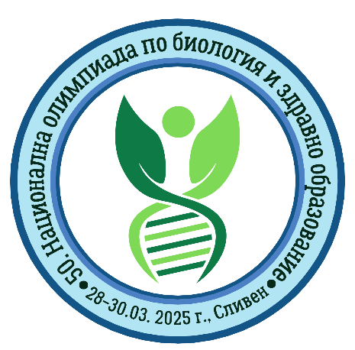
ПРОГРАМА
за провеждане на 50. Национална олимпиада по биология и здравно образование -
Сливен, 28 – 30 март 2025 г.

Ден | Час | Ученици | Ръководители
28 март | от 13:00 до 17:00 часа | Настаняване по хотели и регистриране на  участниците в ППМГ „Добри Чинтулов"
 | 18:00 часа | Официално откриване на 50. Национална олимпиада по БЗО в зала „Сливен“ и техническа  конференция
 | 19:30 часа | - | Официална вечеря в р-т „Еврика“
29 март | 8:30 часа | Заемане на местата в залите в ППМГ „Добри Чинтулов” | -
 | 9:00 часа | Начало на  теоретичната част | -
 | 11:30 часа |  | Обсъждане на задачите от теоретичния кръг с ръководителите в к-т № 13
 | 13:00 часа | Край на  теоретичната част | -
 | 15:30 часа | Посещения на обекти на Регионалния исторически музей по предварителна заявка
30 март | 8:30 часа | Заемане на местата в  залите в ППМГ „Добри Чинтулов” | -
30 март | 9:00 часа | Начало на  практическата част | -
30 март | 12:30 часа | Край на практическата част | -
30 март | 17:00 часа | Обявяване на резултатите и награждаване на отличените на призови места – зала „Сливен“
 | След 18:00 часа | Отпътуване

Забележка: Организаторите си запазват правото на промени в предварителната програма.
Напомняме, че в нощта срещу 30 март преминаваме към лятно часово време.

